Roślinność i zwierzęta.

W krajobrazie gminy lasy odgrywają nieznaczną rolę. Zajmują one łącznie 38 ha. Wskaźnik lesistości wynosi
0,4 % i jest jednym z najniższych wśród gmin województwa dolnośląskiego. Największy kompleks leśny
o charakterze łęgu i grądu znajduję się w okolicy wsi Polwica.
Rośliny chronione zlokalizowane są na 46 stanowiskach. 14 gatunków objętych jest ochroną prawną, 7 podlega całkowitej ochronie. Wśród nich wymienić można następujące gatunki: barwinek pospolity, bluszcz pospolity, cis pospolity,

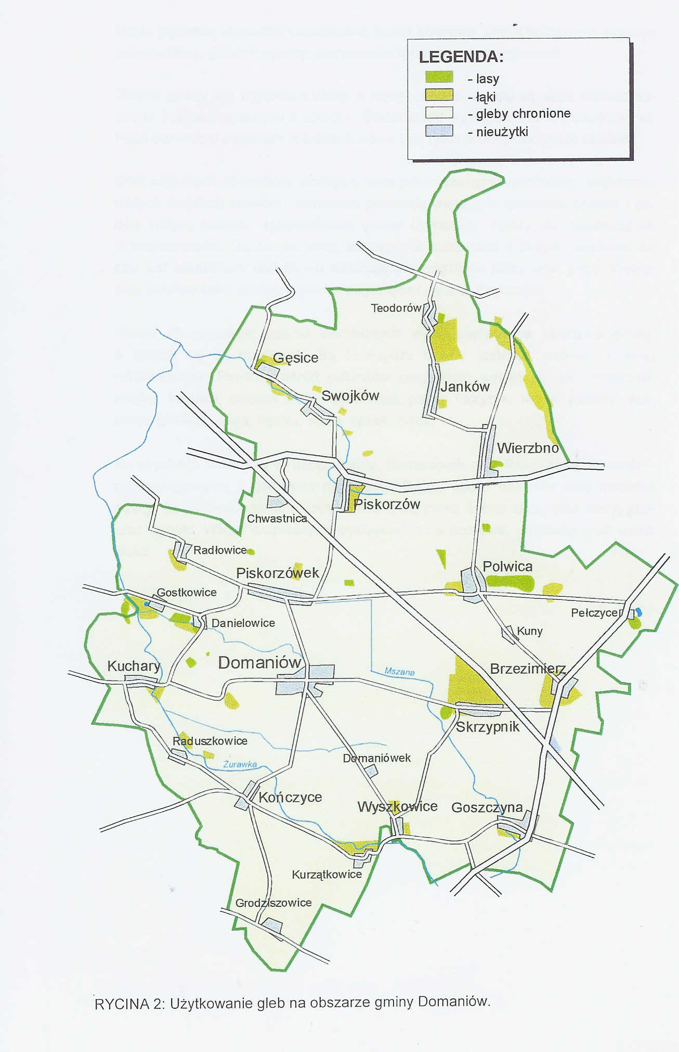

listera jajowata, sromotnik bezwstydny, kalina koralowa, pełnik europejski, storczyk szerokolistny, goździk pyszny, pierwiosnka lekarska, rdest wężownik.

Obszar gminy jest wyjątkowo ubogi w wodę. Naturalne cieki są silnie zanieczyszczone ściekami bytowymi z sołectw. Stwierdzono występowanie 4 gatunków ryb. Poza ciernikiem pozostałe reprezentowane były tylko przez pojedyncze osobniki.

Brak większych zbiorników wodnych, przy jednoczesnym wyschnięciu większości małych wiejskich stawów i sadzawek pozbawia większość gatunków płazów i gadów miejsc rozrodu. Herpetofauna gminy Domaniów należy do najuboższych w województwie. Gęsta sieć dróg, szczególnie autostrada o dużym natężeniu ruchu jest czynnikiem dodatkowo eliminującym migrujące płazy oraz gady. Występująjedynie: żaba wodna, ropucha zwyczajna i traszka zwyczajna.

Wśród 62 gatunków ptaków chronionych występujących na obszarze gminy, 8 zalicza się do rzadszych. Są to między innymi: jastrząb, gawron, srokosz i świerszczak. Ponadto wśród gatunków pospolitych występują np.: myszołów, czajka, kukułka, dzięcioł duży, skowronek polny, strzyżyk, słowik rdzawy, kos,. drozd śpiewak, wilga, kawka, sójka, szpak, zięba.

Na strychach kościołów w: Brzezimierzu, Domaniowie oraz Piskorzowie stwierdzono występowanie 2 gatunków nietoperzy. Są to: gacek brunatny oraz mroczek późny. Ssaki owadożerne reprezentowane są przez licznie spotykane krety, jeże oraz ryjówki. Wśród drapieżnych występuje: kuna domowa, gronostaj oraz łasica łaska.

Struktura wieku ludności.

Na liczbę ludności decydujący wpływ mają dwa czynniki: ruch naturalny oraz wędrówkowy ludności. Te z kolei zdeterminowane są przez strukturę ludności według wieku i płci.

Struktura ludności według wieku określa proces starzenia się ludności, definiowany najogólniej jako zmiany stanu i struktury według wieku ludności, polegające na wzroście w ogólnej liczbie udziału osób starszych. Za granicę starości przyjmuje się umownie wiek 60 lat. Obecnie ludność województwa dolnośląskiego starzeje się. Jednak na wsi udział dzieci i młodzieży jest większy niż w miastach co powoduje, że pod względem struktury wieku mieszkańców gminę Domaniów możemy określić jako jednostkę młodą.

TABELA 5: Gmina Domaniów - ludność według wieku w 1998 roku.

Grupa wieku | Liczba ludności
0-6 | 522
7 -14 | 716
15 -19 | 486
20 - 39 | 1575
40 - 59 | 1226
60 - 64 | 222
65 i więcej | 648

TABELA 6: Gmina Domaniów - struktura ludności według wieku w 1998 roku.

Grupa wieku | Struktura ludności
0-6 | 9,68%
7 -14 | 13,27 %
15 -19 | 9,01 %
20 - 39 | 29,19 %
40 - 59 | 22,72 %
60 - 64 | 4,11 %
65 i więcej | 12,01 %

Ponad 40 % zameldowanych w gminie liczy poniżej 30 lat. 31,96 % obywateli 1724 osoby nie ukończyło jeszcze 20 roku życia. Korzystny rozkład demograficzny ludności potwierdza struktura mieszkańców w wieku
produkcyjnym i nieprodukcyjnym.

TABELA 7: Gmina Domaniów - ludność wieku produkcyjnego i nieprodukcyjnego w 1998 roku.

Ludność w wieku: | Liczba ludności | Struktura ludności
Przedprodukcyjnym | 1541 | 28,56%
Produkcyjnym | 3087 | 57,22%
Poprodukcyjnym | 767 | 14,22%

Obywatele wieku nieprodukcyjnego stanowią 42,78 % całej zbiorowości (w 1997 roku stanowili 43,27 %, a w 1995 ponad 45 %). Rośnie zatem, także w ujęciu relatywnym, zbiorowość mieszkańców zdolnych do pracy. Jednocześnie zmniejsza się tak zwane "obciążenie" ludności jej nieprodukcyjną częścią. Odnotowując zmiany struktury mieszkańców w wieku przedprodukcyjnym oraz rosnącą liczebność roczników poprodukcyjnych
(1997 rok - 13,80 %, 1998 rok 14,22 %), można przewidywać odwrócenie dotychczasowych tendencji wskaźników "obciążenia".

RYCINA 5: Gmina Domaniów - ludność w wieku produkcyjnym i nieprodukcyjnym w 1998 roku.

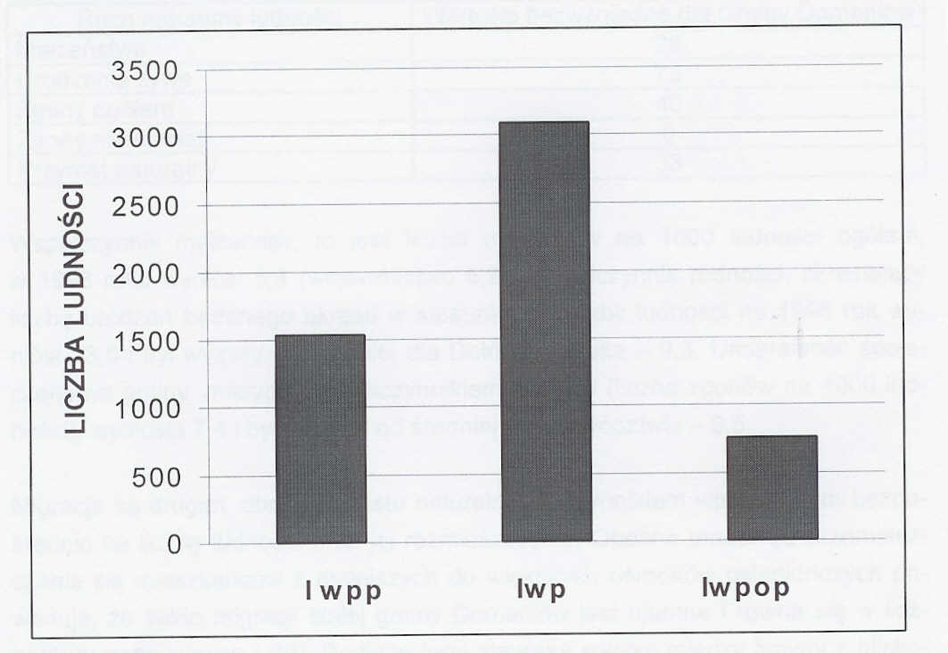

Współczynnik obciążenia demograficznego, ustalony jako stosunek ludności nieprodukcyjnej do liczebności wieku produkcyjnego dla gminy Domaniów wynosi 0,75 i jest znacznie wyższy od średniej dla województwa dolnośląskiego - 0,62. Odpowiada jednak średniej dla gmin wiejskich, obecnie młodszych demograficznie. Jego wartość rozkłada się korzystnie, ponieważ wśród obywateli "nieprodukcyjnych" jest 2 razy więcej osób "przedprodukcyjnych" niż "poprodukcyjnych".

Ruch naturalny i wędrówkowy ludności.

Na przyrost naturalny ludności składają się zmiany w jej liczbie, powodowane przez urodzenia i zgony. Charakteryzujące go wartości określają nie tylko strukturę populacji według płci i wieku, ale także liczbę zawartych małżeństw, osób w wieku rozrodczym oraz zgonów.

Wartości charakteryzujące ruch naturalny mieszkańców gminy Domaniów rozkładają się korzystniej od średniej w województwie dolnośląskim. Wpływ na to mają szczególnie wspomniane wcześniej uwarunkowania występujące w gminach wiejskich.

Przeciętna stopa przyrostu naturalnego na wsi jest wyższa niż w mieście. Ta tendencja utrzymuje się również na Dolnym Śląsku i dla gminy Domaniów. Współczynnik przyrostu naturalnego w 1998 roku wynosił 6,1 %0 i był znacznie wyższy od średniej wojewódzkiej (-0,2).

TABELA 8: Gmina Domaniów - ruch naturalny ludności w 1998 roku.

Ruch naturalny ludności | Wartości bezwzględne dla Gminy Domaniów
Małżeństwa | 29
Urodzenia żywe | 73
Zgony ogółem | 40
Zgony niemowląt | 0
Przyrost naturalny | 33

Współczynnik małżeństw, to jest liczba małżeństw na 1000 ludności ogółem, w 1998 roku wyniósł 5,4 (województwo 5,2). Współczynnik rodności, określający liczbę urodzeń badanego okresu w stosunku do liczby ludności na 1998 rok wyniósł 13,5 i był wyższy od średniej dla Dolnego Śląska - 9,3. Umieralność społeczeństwa gminy, mierzona współczynnikiem zgonów (liczba zgonów na 1000 ludności), wyniosła 7,4 i była niższa od średniej w województwie - 9,5.

Migracje są drugim, obok przyrostu naturalnego, czynnikiem wpływającym bezpośrednio na liczbę ludności oraz jej rozmieszczenie. Obecna tendencja przemieszczania się mieszkańców z mniejszych do większych ośrodków osiedleńczych powoduje, że saldo migracji stałej gminy Domaniów jest ujemne i równa się w liczbach bezwzględnych (-20). Podłoże tego zjawiska wynika między innymi z bliskości Wrocławia.

TABELA 9: Gmina Domaniów - ruch wędrówkowy ludności w 1997 roku.

GMINA |  |  | MIGRACJE LUDNOŚCI
 |  | NAPŁ YW |  |  | ODPŁYW |  | SALDO
 | RAZEM | W TYM |  | RAZEM | W TYM |  | MIGRACJI
 |  |  |  |  |  |  | STAŁEJ
 |  | Z MIAST | ZE WSI |  | DO MIAST | NA WIEŚ
GMINA | 73 | 32 | 41 | 93 | 37 | 56 | -20
DOMANIÓW

Przedstawiony ruch liczony jest łącznie z napływem i odpływem za granicę.

